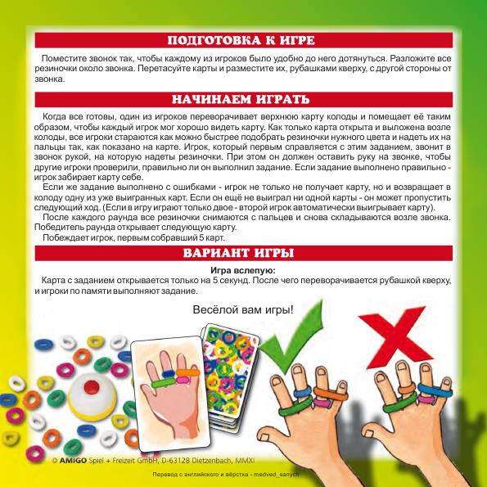
Игра : «Цветные резиночки» для развития мелкой моторики рук

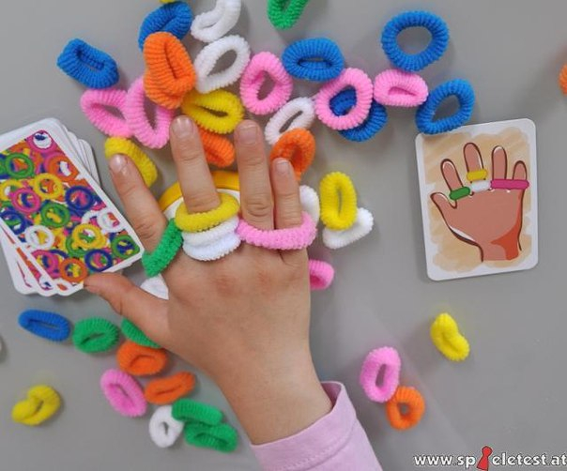

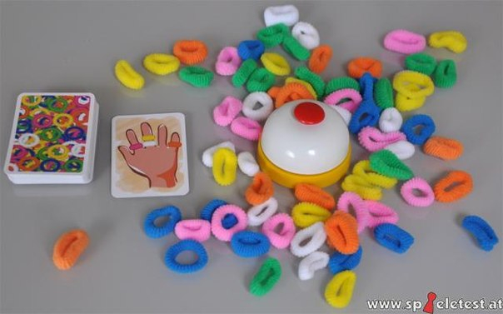

КАРТОЧКИ
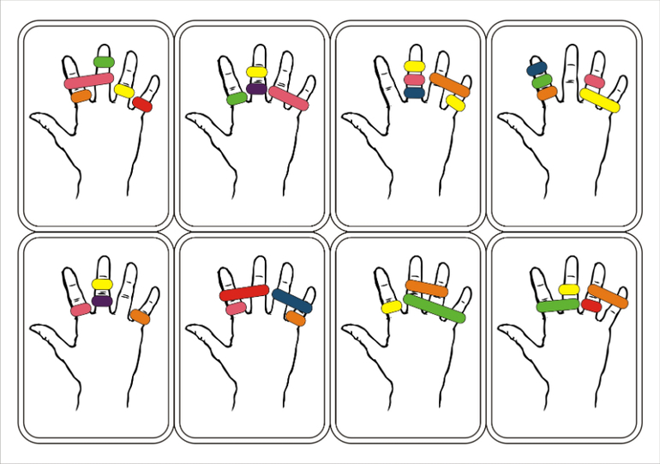
Раскрась сам
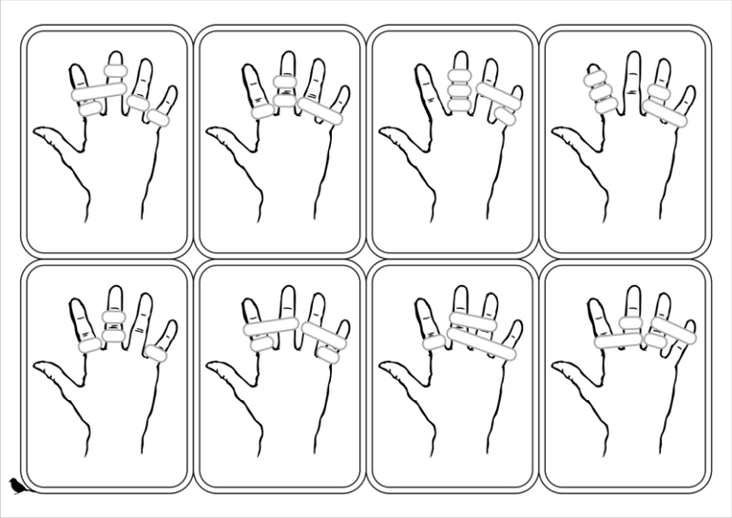

Карточки
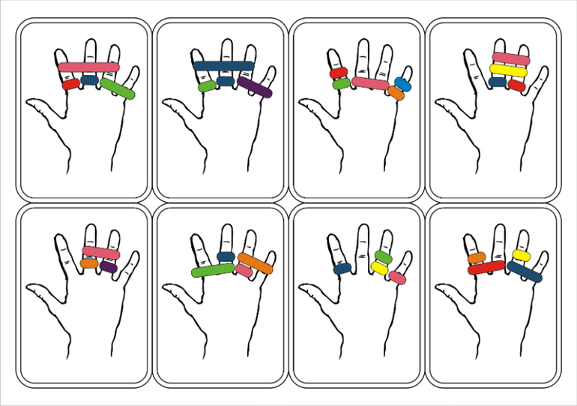
Раскрась сам
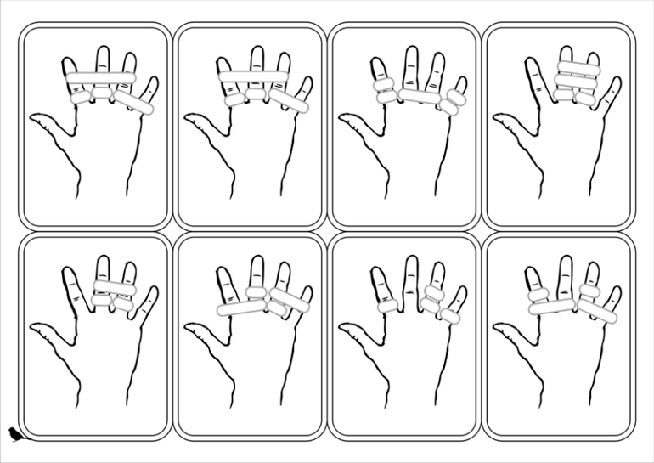

Карточки
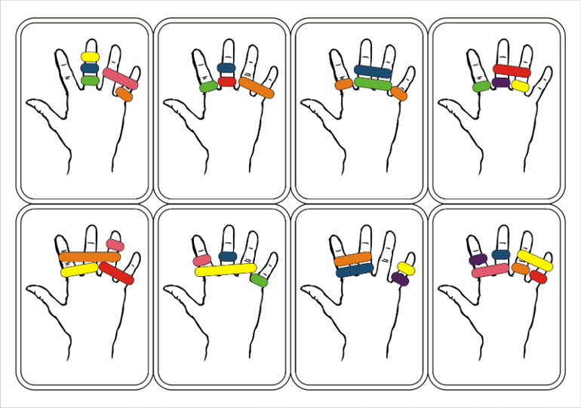
Раскрась сам
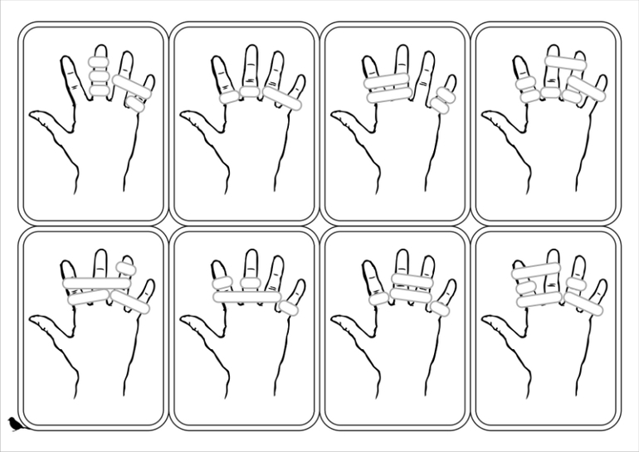

Придумай и раскрась
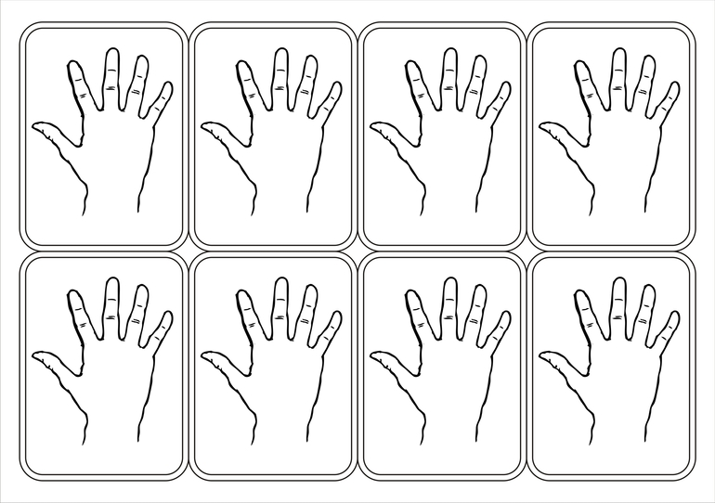

Игра : «Цветные резиночки» для развития мелкой моторики рук
Цель:
— развивает мелкую моторику пальцев рук;
— быстроту реакций;
— внимательность;
— зрительное восприятие;
— цвет и счёт.
Изготовление: резинки для волос разного цвета; картонные листы, на которых обведены ладошки и на каждом пальчике нарисованы цветные колечки; колокольчик для игры.
Варианты использования с детьми:
-как игровое упражнение (кто правильнее наденет резинки на пальцы);
-в виде игры «Цветные резиночки», (кто быстрее всех оденет резиночки, звенит колокольчиком);
-как игра-эстафета в конкурсе;
-в индивидуальной работе с детьми.

